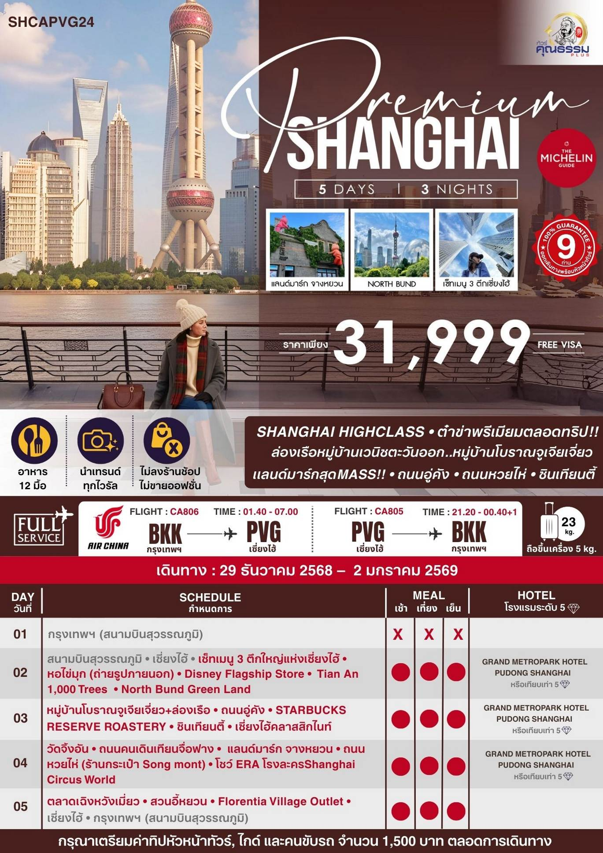
โปรแกรมการเดินทาง
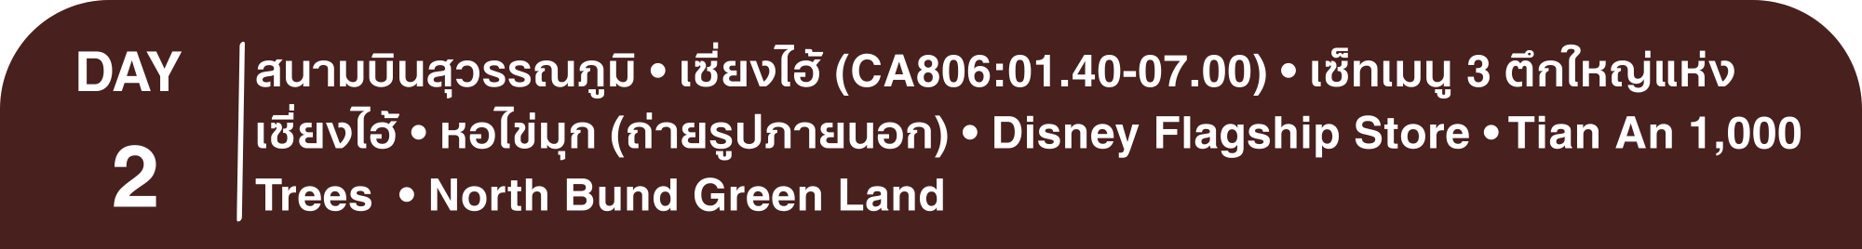22.30 น. พร้อมกันที่ สนามบินสุวรรณภูมิ ณ อาคารผู้โดยสารขาออก (ระหว่างประเทศ) ชั้น 4 ประตู 9 บริเวณ ISLAND-U สายการบิน AIR CHINA (CA) โดยมีเจ้าหน้าที่จากทางบริษัทฯ คอยต้อนรับ และอำนวยความสะดวกแด่ท่านก่อนออกเดินทาง
01.40 น. เหินฟ้าสู่ เซี่ยงไฮ้ โดยสายการบิน AIR CHINA เที่ยวบินที่ CA806
- เที่ยวบินหรือเวลาอาจมีการเปลี่ยนแปลง ทั้งนี้ขึ้นอยู่กับสายการบินเป็นผู้กำหนด
- ขอสงวนสิทธิ์ในการเลือกที่นั่งบนเครื่องบิน เนื่องจากการจัดที่นั่งบนเครื่องบิน เป็นสิทธิ์ของเจ้าหน้าที่เช็คอิน ซึ่งทางบริษัทไม่สามารถเข้าไปแทรกแซงได้
กรณีผู้เดินทาง ต้องการขอวีลแชร์ที่สนามบิน กรุณาแจ้งกับทางบริษัททัวร์ฯทันที หลังจากที่ท่าน
ชำระเงินมัดจำค่าทัวร์เรียบร้อยแล้ว
หมายเหตุ: หากผู้เดินทางต้องการนำวีลเเชร์ส่วนตัวไปเอง จะต้องเป็นวีลแชร์ที่ไม่มีแบตเตอรี่

(บริการอาหารว่างบนเครื่อง)

**การบริการอาหารและเครื่องดื่มบนเครื่องบิน เป็นบริการของสายการบิน ทั้งนี้อาจจะมีการเปลี่ยนแปลงได้ขึ้นอยู่กับนโยบายของสายการบิน โดยไม่ต้องเเจ้งให้ทราบล่วงหน้า**
07.00 น. เดินทางถึง สนามบินเมืองเซี่ยงไฮ้ “นครปารีสแห่งตะวันออก ” ปัจจุบันเซี่ยงไฮ้เป็นศูนย์กลางอุตสาหกรรมที่ใหญ่ที่สุดของจีน จากนั้นนำท่านผ่านพิธีการตรวจคนเข้าเมืองและรับะสัมภาระเรียบร้อยแล้ว
บริการ SETBOX ท่านละ 1 ชุด
นำท่านเดินทางเช็คอินกับ เซ็ทเมนู 3 ตึกใหญ่แห่งเซี่ยงไฮ้ สุดไวรัล ที่มาเซี่ยงไฮ้แล้วห้ามพลาด ซึ่งประกอบด้วย 3ตึกใหญ่แห่งเมืองเซี่ยงไฮ้
1. **อาคารเซี่ยงไฮ้เซ็นเตอร์ (Shanghai Tower)** สูง 632 เมตร
2. **อาคารเซี่ยงไฮ้เวิลด์ไฟแนนเชียลเซ็นเตอร์ (Shanghai World Financial Center)** สูง 492 เมตร
3. **อาคารจินเหม่า (Jin Mao Tower)** สูง 420 เมตร

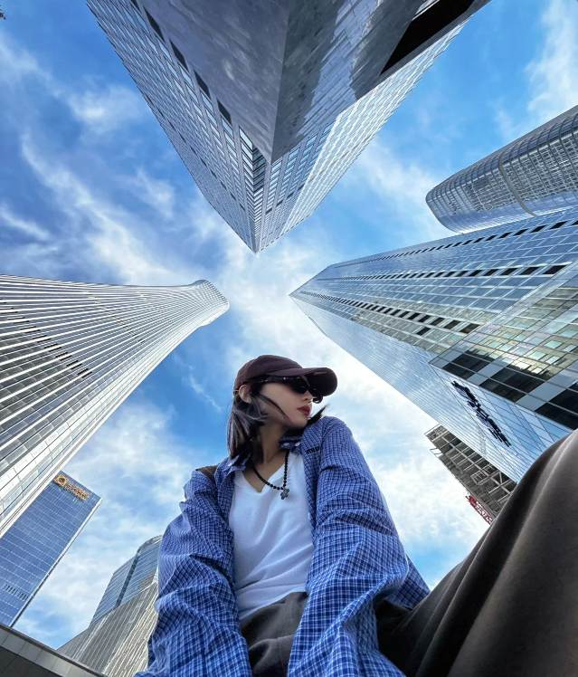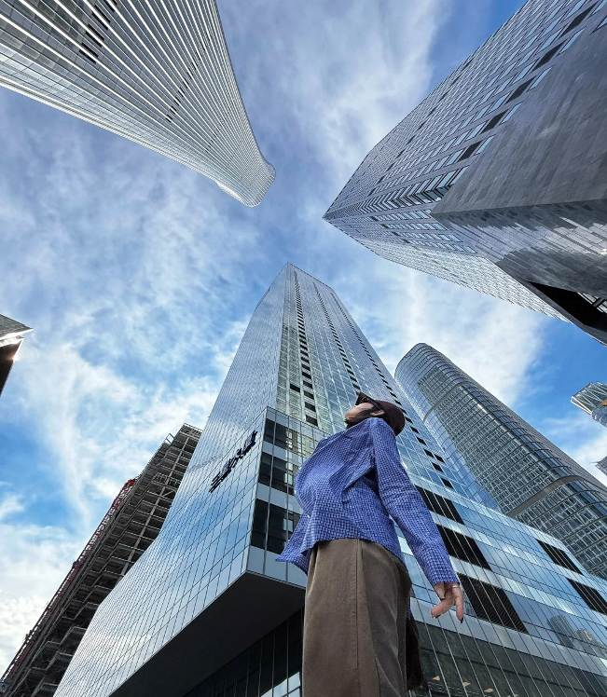

นำท่านชม หอไข่มุก (ถ่ายรูปภายนอก) ตั้งอยู่ฝั่งผู่ตงริมแม่น้ำหวังผู่ เขตลู่เจียจุ่ย แล้วเสร็จเมื่อปี ค.ศ. 1993 มีความสูง 468 เมตร เมื่อสร้างเสร็จ นับเป็นหอคอย ที่สูงอันดับ 4 ของโลก และในปัจจุบัน สูงเป็นอับดับ 5 รองจากหอคอยโตเกียวสกายทรีของญี่ปุ่น ดูภายนอกเป็นลูกเหล็กกลม 15 ลูก อยู่ต่างมุมต่างระดับ ลูกเหล็กกลมที่อยู่ตอนกลางของหอเป็นหอชมวิวที่กว้างขวาง สามารถชมวิวทิวทัศน์ของเซี่ยงไฮ้ได้ทุกด้าน ซึ่งปัจจุบันหอไข่มุกถือเป็นสัญลักษณ์ของเมืองเซี่ยงไฮ้อีกด้วย
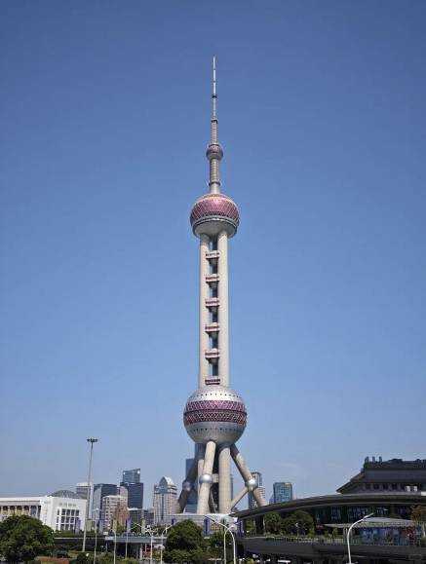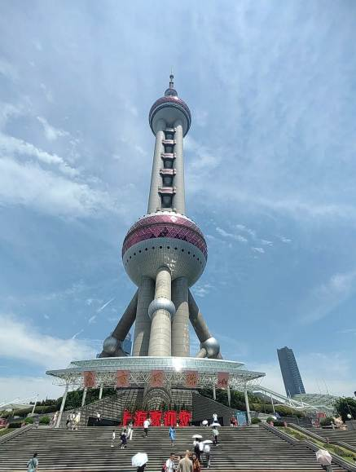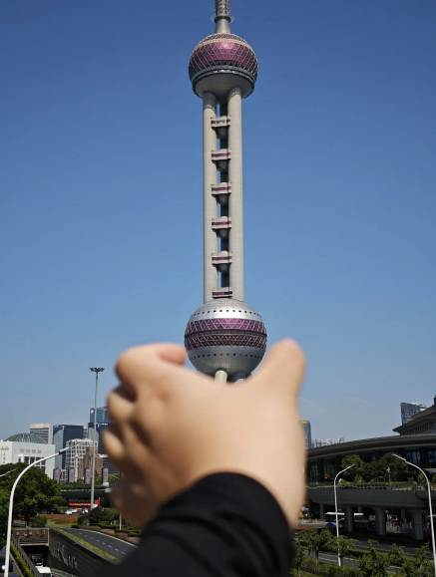

เที่ยง รับประทานอาหารกลางวัน เมนู...เป็ดปักกิ่ง
บ่าย นำท่านสู่ Disney Flagship Store (Lujiazui) เป็นแหล่งรวมตัวละคร ดิสนีย์ แบบถูกลิขสิทธิ์ ที่มีขนาดใหญ่กว่าในสวนสนุก Disney land มีคาเรคเตอร์ตัวละครมากกว่า 2,000 รายการ เช่น มิกกี้ มินนี่ และเจ้าหญิงดิสนีย์ ให้ท่านช้อปปิ้งเป็นของฝากที่ระลึก
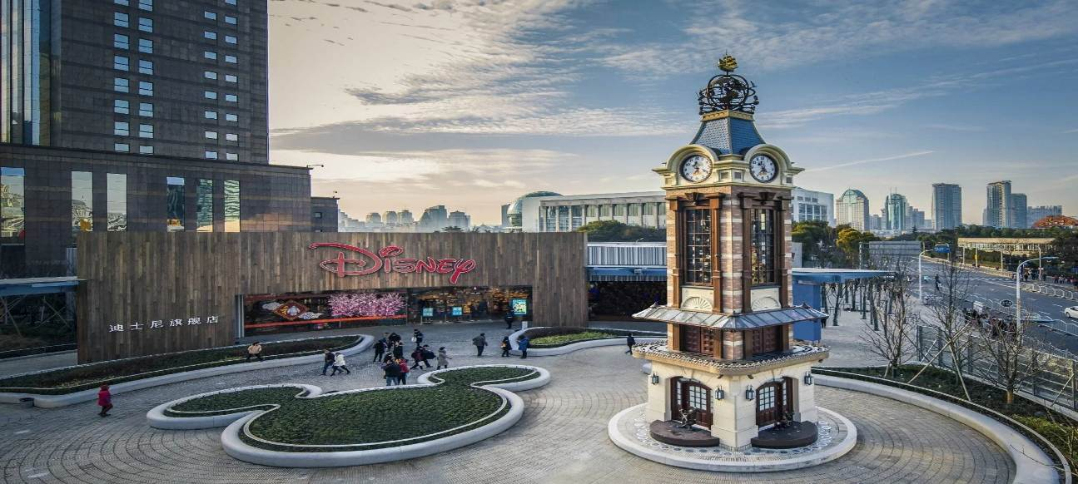

นำท่านเดินทางสู่ Tian An 1,000 Trees ซึ่งเป็นงานออกแบบดีไซน์ที่ได้แรงบันดาลใจในการเปลี่ยนให้ตึกสูงในเมืองเซี่ยงไฮ้ เปรียบเสมือนภูเขาที่ปกคลุมไปด้วยป่า ทั้งสองฟากฝั่งของริมน้ำ Suzhou Creek ในพื้นที่กว่า 15 เอเคอร์ โครงการต้นไม้ 1,000 ต้น เซี่ยงไฮ้ เป็นไอเดียในการปรับเปลี่ยนให้เมืองกลายเป็นพื้นที่สำหรับผู้คนในสังคม ผ่านการคิดค้นว่าจะทำอย่างไรให้พื้นที่ที่พัฒนาทางเศรษฐกิจอย่างมากและเต็มไปด้วยตึกสูง สามารถกลมกลืนไปกับพื้นที่สาธารณะ และสร้างพื้นที่ส่วนกลางสำหรับทุกคนในเมืองได้อย่างแท้จริง เพื่อให้ทุกคนที่ทำงานและใช้ชีวิตอยู่ในพื้นที่แห่งนี้ ได้มีสถานที่สำหรับพักผ่อนหย่อนใจด้วย
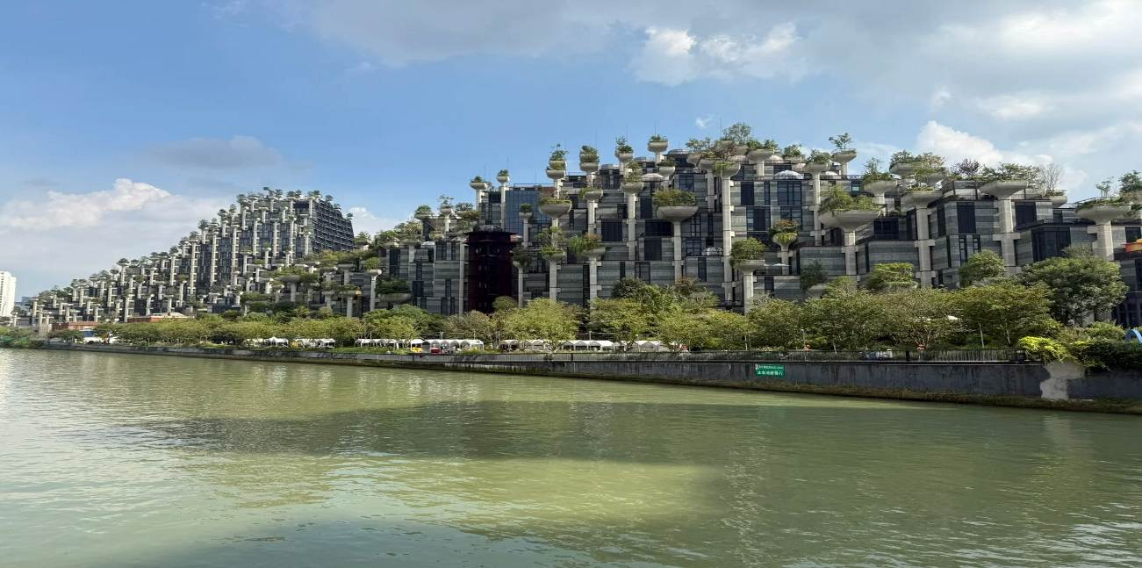

นำท่านเดินทางสู่ North Bund Green Land มุมถ่ายรูปใหม่ของเซี่ยงไฮ้ สวนสาธารณะริมน้ำที่มีมุมถ่ายรูปสวยงามมีมุมที่ถ่ายกับโดมไข่สีเงินที่ดูอวกาศและสามารถถ่ายย้อนกลับมาฝั่ง The Bund ได้อีกด้วยตอนกลางคืนจะติดไฟสีเหลืองทองอร่ามไปทั้งถนนและมีฉากหลังเป็นหอไข่มุก และเซี่ยงไฮ้ทาวเวอร์ ที่สำคัญฝั่งนี้คนน้อยมากไม่ว่าจะมาแสงตอนกลางวันหรือแสงเย็นก็สวย
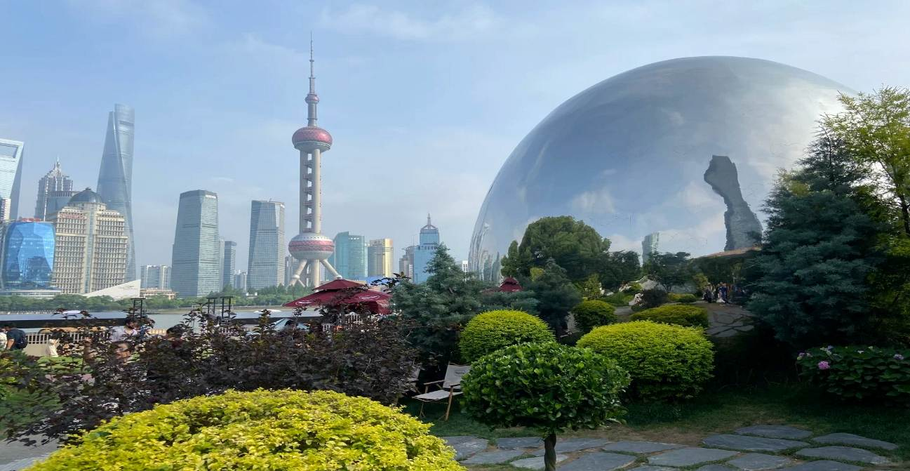

ค่ำ รับประทานอาหารค่ำ เมนู...บุฟเฟต์ปิ้งย่าง
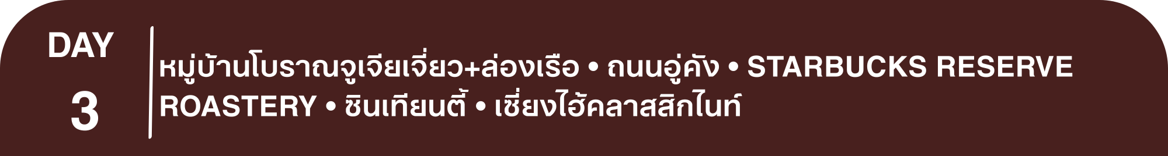 พักที่ GRAND METROPARK HOTEL PUDONG SHANGHAI หรือเทียบเท่าระดับ 5
เช้า รับประทานอาหารเช้า ณ ห้องอาหารโรงแรม
นำท่านเดินทางสู่ หมู่บ้านโบราณจูเจียเจี่ยว มีฉายาว่า เวนิซตะวันออกแห่งเมืองเซี่ยงไฮ้ เป็นอีกหนึ่งย่านเก่าริมน้ำที่มีชื่อเสียงในเซี่ยงไฮ้ มีประวัติศาสตร์ยาวนานกว่า 1700 ปี ซึ่งพื้นที่ทั้งหมดได้รับการอนุรักษ์ไว้เป็นอย่างดี จุดเด่นขอเมืองโบราณแห่งนี้คือพื้นที่ด้านในนั้นมีแม่น้ำหลากหลายสายเชื่อมโยงไปยังพื้นที่ต่างๆ โดยรอบ ทำให้มีบรรยากาศที่สวยงามและร่มรื่น และให้ท่าน ล่องเรือ ชมวิวบ้านเรือนเก่าแก่ริมน้ำ
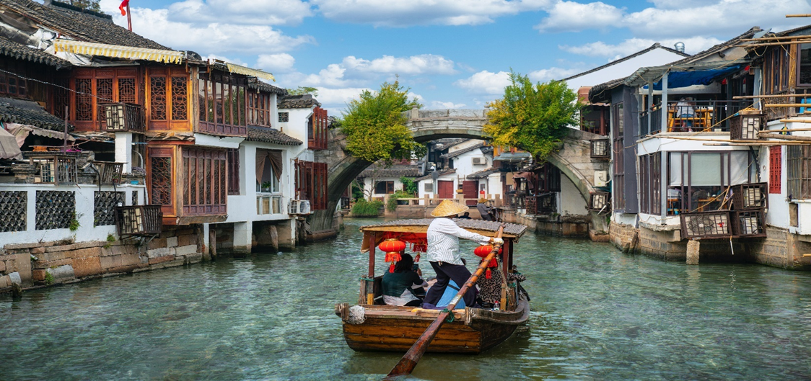

นำท่านเดินทางสู่ ถนนอู่คัง ถนนที่มีชื่อเสียงและเสน่ห์มากที่สุดของเมืองเซี่ยงไฮ้ ถนนสายนี้เต็มไปด้วยประวัติศาสตร์และอาคารที่สวยงามในสไตล์ยุโรป โดยเฉพาะสถาปัตยกรรมสไตล์ฝรั่งเศสเป็นจุดถ่ายรูปยอดนิยมของทั้งชาวท้องถิ่นและนักท่องเที่ยว และยังมีคาเฟ่และร้านค้าที่มีเอกลักษณ์ เช่น ร้านกาแฟบรรยากาศอบอุ่น แกลลอรีศิลปะ และร้านหนังสือเก่า ร่มรื่นด้วยต้นไม้สองข้างทางให้ท่านสัมผัสวิถีชีวิตแบบสบายๆของเซี่ยงไฮ้
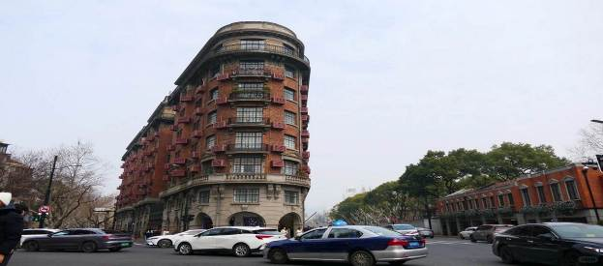

เที่ยง รับประทานอาหารกลางวัน เมนู...อาหารกวางตุ้ง ร้านมิชเชอลิน TAO TAO JU
บ่าย นำท่านสู่ STARBUCKS RESERVE ROASTERY สาขาใหม่ที่นครเซี่ยงไฮ้ มาพร้อมกับความยิ่งใหญ่อลังการ ครองตำแหน่งสตาร์บัคส์ที่สวยที่สุดในโลก ซึ่งได้ทำการเปิดตัวไปเมื่อวันที่ 6 ธันวาคม 2560 มีเนื้อที่ใหญ่โตถึง 2,787 ตารางเมตร ด้านบนของร้านตกแต่งด้วยแผ่นไม้รูปหกเหลี่ยมซึ่งเป็นงานแฮนด์เมดจำนวน 10,000 แผ่น และที่ตั้งตระหง่านอยู่กลางร้านคือถังคั่วกาแฟทองเหลืองขนาด 40 ตัน สูงเท่าตึก 2 ชั้น ประดับประดาด้วยแผ่นตราประทับแบบจีนโบราณมากกว่า 1,000 แผ่น ซึ่งบอกเล่าเรื่องราวความเป็นมาของสตาร์บัคส์
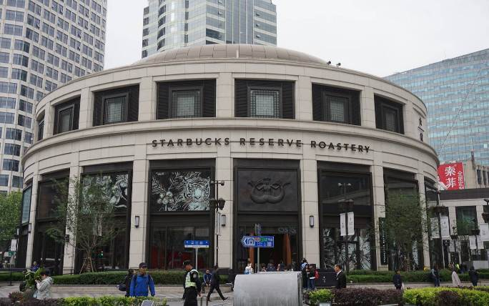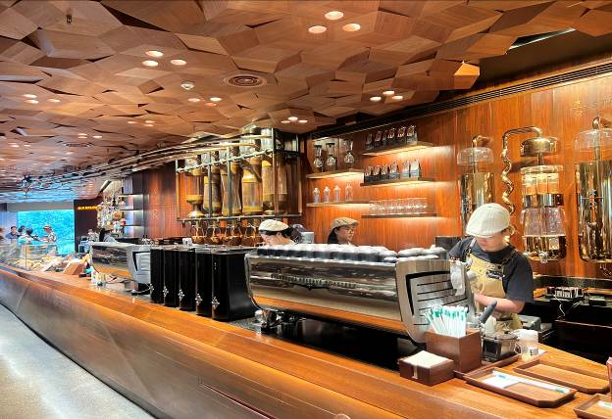

นำท่านเที่ยวชม ซินเทียนตี้ ย่านฮิปเตอร์ใจกลางนครเซี่ยงไฮ้ ที่วัยรุ่นต้องมา กลายเป็นสถานที่ท่องเที่ยวติดอันดับต้นๆไปแล้ว สำหรับแหล่งช้อปปิ้งแห่งนี้ ไม่แพ้แหล่งช้อปปิ้งรุ่นพี่ อย่าง ถนนนานกิง ถนนอู่เจียง Yu Yuan Bazaar ถือว่าเป็นอีก 1 ไฮไลท์เด็ดของนครแห่งนี้ เนื่องจากเอกลักษณ์ที่ไม่เหมือนใคร สิ่งปลูกสร้างที่ใช้อิฐบล็อกแบบสถาปัตยกรรมแบบ Shikumen (ซิกเหมิน) การผสมผสานระหว่างสถาปัตยกรรมตะวันตกกับจีนเข้าด้วยกัน ทางเดินหิน กำแพงหิน ประตูหิน บ้านเมืองเก่าแต่ดูแลรักษาอย่างดี
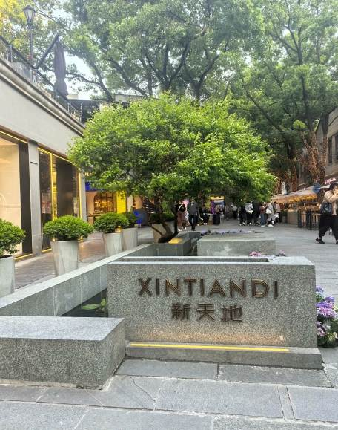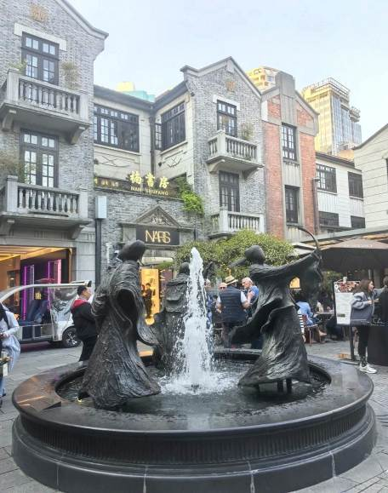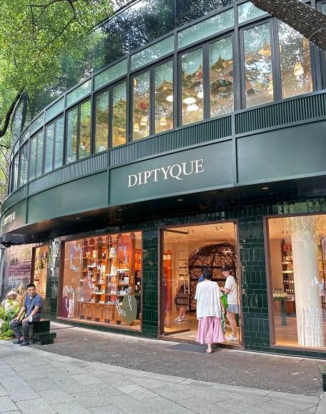

ค่ำ รับประทานอาหารค่ำ เมนู...สุกี้หม่าล่า HAIDILAO
จากนั้นนําท่านสัมผัสความงามของ เซี่ยงไฮ้ คลาสสิก ไนท์ (Shanghai Classic Night) ให้ท่านได้รู้สึกถึง ความผสมผสานความสวยงามที่คลาสสิกกับ ความทันสมัยที่ตื่นตาตื่นใจ ทําให้เป็นคํ่าคืนที่ยอดเยียมและประทับใจ สะท้อนภาพถึงประวัติศาสตร์ และวัฒนธรรมของสองฝั่งคลองซูโจวของเมืองเซี่ยงไฮ้ และได้เห็นการเปลี่ยนแปลงอย่างรวดเร็วของเซี่ยงไฮ้ใหม่ ในยุคทศวรรษ 9 ที่นี่เป็นสถานที่ถ่ายทําภาพยนตร์และละครโทรทัศน์หลายเรื่องในช่วงยามคํ่าคืน จะมองเห็นทัศนียภาพของเดอะบันด์จากสะพาน ได้อย่างชัดเจน มองเห็นได้เช่นเดียวกับหอไข่มุกตะวันออกที่อยู่อีกฟากหนึ่งของแม่นํ้าหวงผู่ ถนนปินเจียง หอคอยจินเม่า และอาคารอื่นๆ ก็สว่างไสวด้วยแสงไฟให้มีสีสันและมีชีวิตชีวามากขึ้น ดึงดูดความสนใจของผู้สัญจรไปมา จนมาสู่บริเวณ หาดไว่ทาน ตั้งอยู่บนฝั่งตะวันตกของแม่นํ้าหวงผู่มีความยาวจากเหนือจรดใต้ถึง 4 กิโลเมตรเป็นเขตสถาปัตยกรรมที่ได้ชื่อว่า “พิพิธภัณฑ์สิ่งก่อสร้างหมื่นปีแห่งชาติจีน” ถือเป็นสัญลักษณ์ที่โดดเด่นของนครเซี่ยงไฮ้ เรียกได้ว่าเป็น “วิวระเบียงมหาชน” และชม สะพานจ๋าผู่ลู่เฉียว สะพานที่มีความสำคัญทั้งในแง่ของประวัติศาสตร์และวัฒนธรรม มีเอกลักษณ์ทางสถาปัตยกรรมให้ท่านสัมผัสบรรยากาศท้องถิ่นยามค่ำคืนเดินเล่นชิล ๆ และถ่ายรูปมองเห็นมุมหนึ่งของชีวิตคนเซี่ยงไฮ้
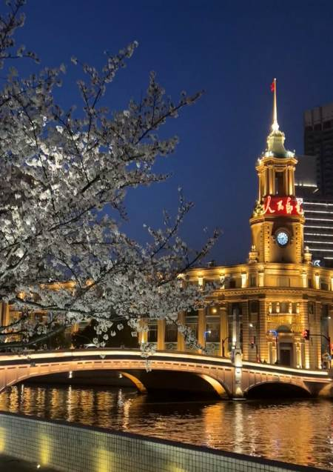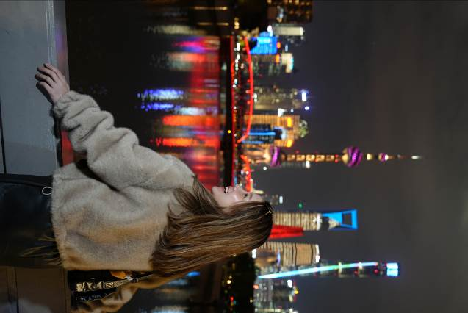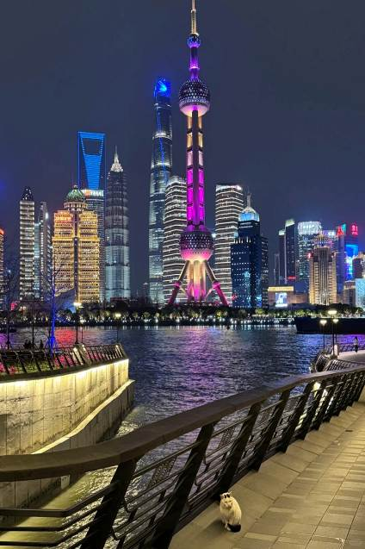

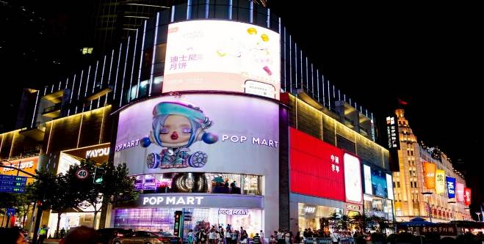และนำท่านช้อปปิ้งย่าน ถนนนานกิง ศูนย์กลางสำหรับการช้อปปิ้งที่คึกคักมากที่สุดของนครเชี่ยงไฮ้ รวมทั้ง ห้างสรรพสินค้าใหญ่ชื่อดังกว่า 10 ห้าง และ ร้าน POP MART ร้าน ART TOY สุดฮิตให้ท่านได้เลือกช้อปปิ้งนอกจากนี้ยังมีร้านรองเท้าชื่อดัง HOKA SHOP แบรนด์ชั้นนำต่างๆมากมาย ให้ท่านได้เลือกสรร
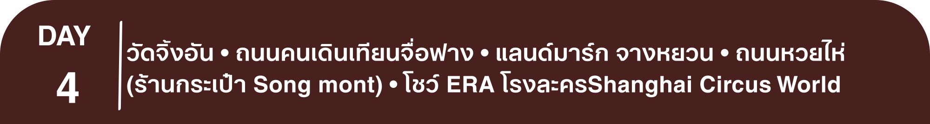 พักที่ GRAND METROPARK HOTEL PUDONG SHANGHAI หรือเทียบเท่าระดับ 5
เช้า รับประทานอาหารเช้า ณ ห้องอาหารโรงแรม
นำท่านเดินทางสู่ วัดจิ้งอัน วัดเก่าแก่อายุกว่า800 ปี กลางเมืองเซี่ยงไฮ้ โดยมีความสำคัญทั้งทางประวัติศาสตร์และศาสนา อีกทั้งยังเป็นสถานที่ท่องเที่ยวที่ผสมผสานความเก่าแก่เข้ากับความทันสมัยได้อย่างลงตัว ตัววัดได้รับการบูรณะหลายครั้ง โดยผสมผสานสถาปัตยกรรมจีนโบราณเข้ากับวัสดุสมัยใหม่ เช่น หลังคาทองคำที่โดดเด่นเป็นเอกลักษณ์ ทำให้วัดดูโดดเด่นท่ามกลางตึกระฟ้าและศูนย์การค้าที่ทันสมัย เป็นวัดที่มีชื่อเสียงในเซี่ยงไฮ้คู่กับวัดพระหยก สถาปัตยกรรมของอาคารต่างๆ ภายในวัดมีความสวยงามเก่าแก่ และสะท้อนให้เห็นถึงฝีมืออันประณีตในการก่อสร้างของช่างฝีมือในอดีต
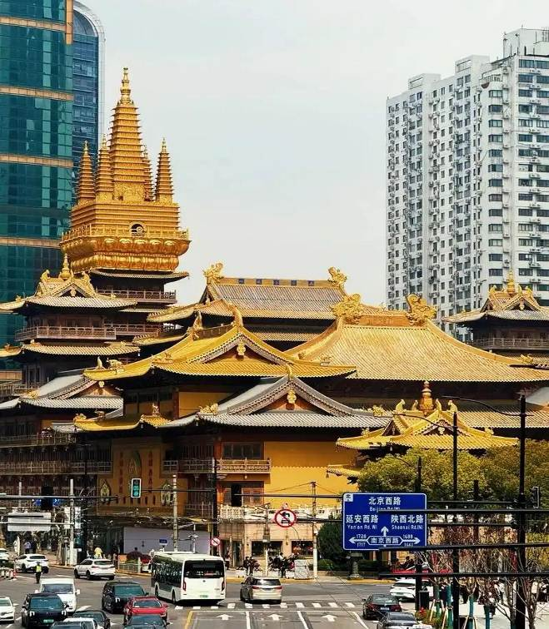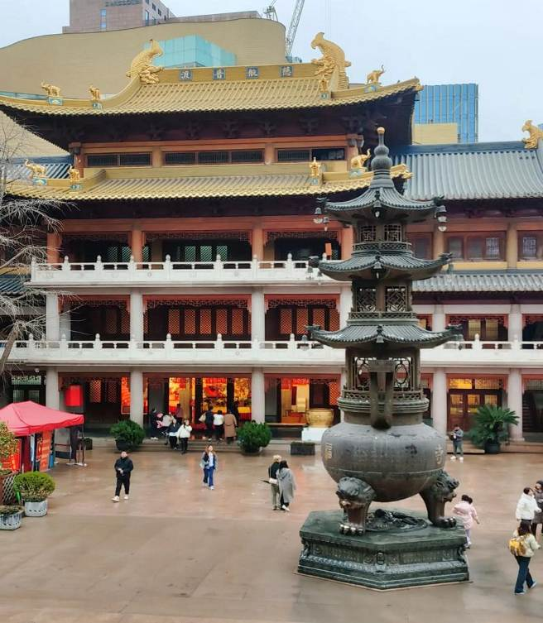

เที่ยง รับประทานอาหารกลางวัน ร้านมิชเชอลิน CANTON 8 MICHELIN STAR
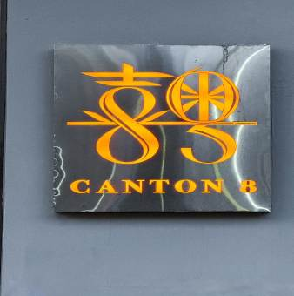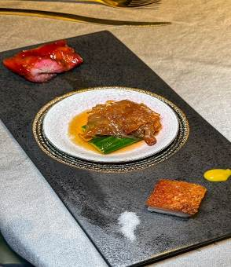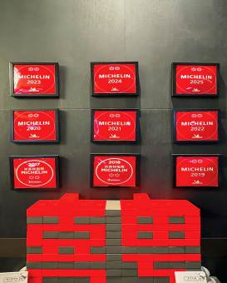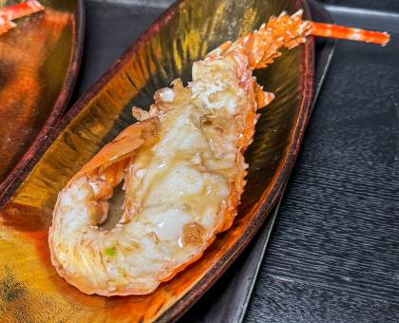

บ่าย นำท่านเดินทางสู่ ถนนคนเดินเทียนจื่อฟาง ย่านศิลปะและวัฒนธรรมที่มีเสน่ห์เฉพาะตัว ย่านนี้เป็นที่รู้จักในฐานะพื้นที่สร้างสรรค์ที่ผสมผสานระหว่างสถาปัตยกรรมโบราณและความทันสมัยอย่างลงตัว ตรอกซอกซอยในย่านนี้มีการตกแต่งด้วยภาพวาดศิลปะและการจัดแสดงงานศิลป์ต่างๆ ทำให้เป็นสถานที่ที่เหมาะสำหรับการถ่ายภาพและเดินเล่นและเป็นย่านช็อปปิ้งที่ตัวร้านจะอยู่ในตรอกซอกซอย มีทั้งร้านขายของที่ระลึก ร้านอาหาร บาร์ คาเฟ่ ร้านชาจีน ขนมโบราณ โดยตัวตึกยังคงอนุรักษ์ความเป็นตึกเก่าเอาไว้เป็นอย่างดี
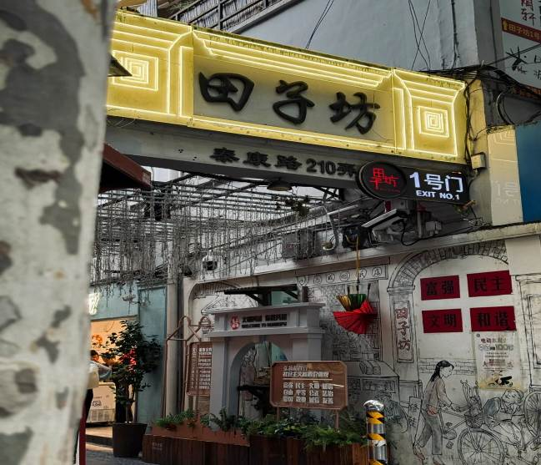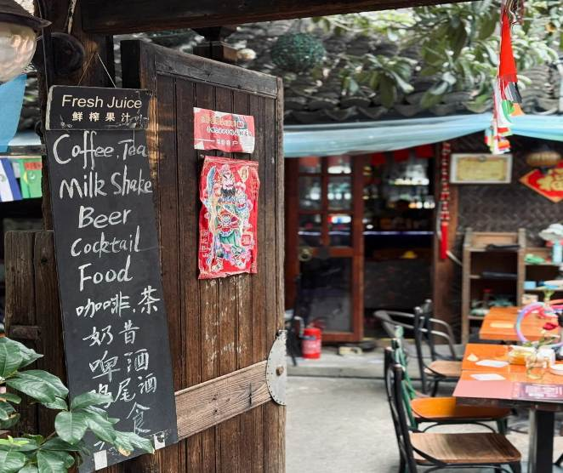

นำท่านเดินทางสู่ แลนด์มาร์ก จางหยวน ตั้งอยู่ในพื้นที่ใจกลางของถนนนานกิงตะวันตก มีสถาปัตยกรรม shikumen (อาคารที่มีการผสมผสานระหว่างสไตล์ตะวันตกและจีน)ที่ใหญ่ที่สุด ถูกอนุรักษ์ไว้อย่างดี จางหยวนเป็นโครงการที่ผสมผสานประวัติศาสตร์ตั้งแต่สมัยปี1882 ให้เข้ากับไลฟ์สไตล์สมัยใหม่ โดยมีเป้าหมายในการสร้างพื้นที่ระดับโลกที่รวมทุกความต้องการไว้ในที่เดียวไม่ว่าจะเป็นช้อปปิ้ง ทำงาน การพักผ่อน และการท่องเที่ยวทางวัฒนธรรมรวมถึงยังมีร้านค้าแบรนด์เนมที่เป็นเอกลักษณ์ ร้านอาหารท้องถิ่นและนานาชาติ
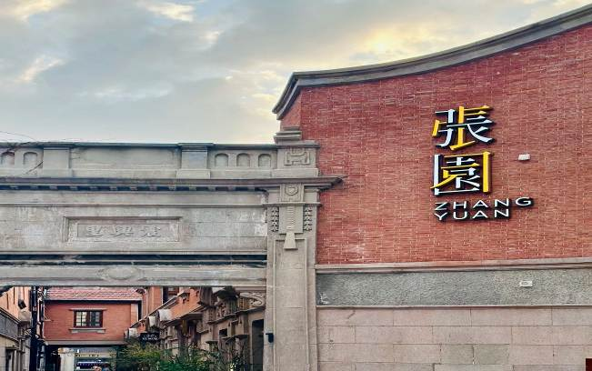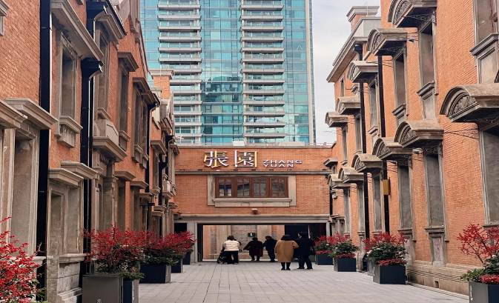

พักที่ GRAND METROPARK HOTEL PUDONG SHANGHAI หรือเทียบเท่าระดับ 5

นำท่าน ช้อปปิ้งถนนหวยไห่ เป็นย่านวัฒนธรมเก่าแก่และย่านการค้าการสุดคึกคักของเซี่ยงไฮ้ รวมร้านค้า ให้ท่านช้อปปิ้งเคาน์เตอร์แบรนด์ชื่อดังมากมายกว่า 400 ร้าน เช่น ยูนิโคล่ที่ใหญ่ที่สุดของเมืองจีน, MUJI และร้าน MINISO PINK สุดน่ารัก ให้ความรู้สึกถึงบรรยากาศคล้ายกับถนนแชมป์เอลิเซ่ในฝรั่งเศส ที่นี่ก่อตั้งในปี ค.ศ.1930 และถูกพัฒนาให้เป็นย่านเศรษฐกิจ เรียกได้ว่าเป็น ถนนแฟชั่นแห่งปารีสตะวันออก และได้รับความนิยมมาถึงปัจจุบันที่มาเซี่ยงไฮ้แล้วไม่ควรพลาด
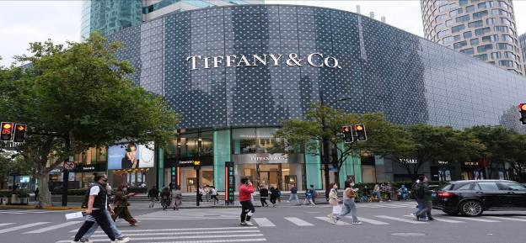

นำท่านสู่ ร้านกระเป๋า SONG MONT กระเป๋าแบรนด์จีนที่เป็นกระแสยอดฮิต ด้วยดีไซน์มูดแอนด์โทนเรียบหรูให้ลุค Quiet Luxury มีหลายแพตเทิร์นให้เลือกตั้งแต่ Shoulder Bag ไปจนถึง Tote Bag ให้เลือก มีทรวดทรงที่ไปในทางเดียวกับแบรนด์เนมตะวันตกชื่อดังอย่าง Gucci, Celine, Hermès, Ralph Lauren, Loewe และ Chloe หรือแม้แต่แบรนด์ It Bag รุ่นใหม่ๆ ที่ได้รับความนิยมให้ท่านได้เลือกช้อปปิ้งตามอัธยาศัย
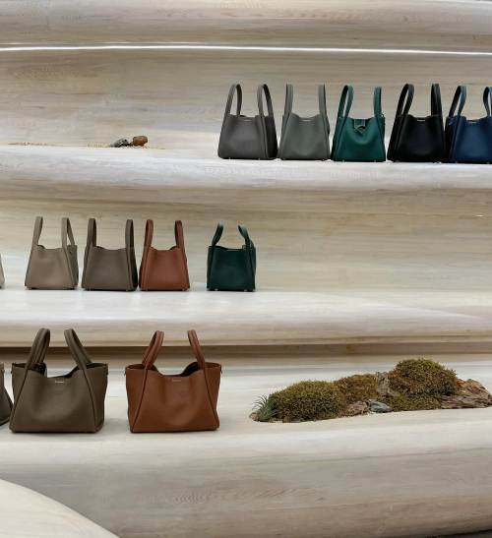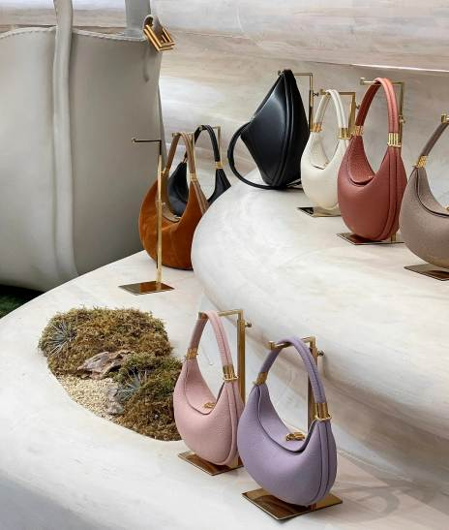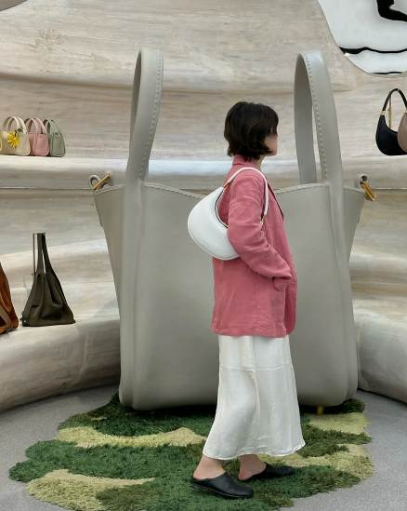

ค่ำ รับประทานอาหารค่ำสไตล์หูหนาน
หลังอาหารค่ำนำท่านสู่ Shanghai Circus World โรงละครชื่อมีเสียงดังที่โด่งดังระดับโลก ให้ท่านได้ชมการแสดงกายกรรม ชมโชว์ ERA Intersection ผสมผสานเทคนิคระดับสากลและหนึ่งในศิลปะการแสดงที่เก่าแก่ที่สุดของจีน โดดเด่นด้วยความยืดหยุ่น แข็งแรง ความแม่นยำสูง และความตื่นเต้นเร้าใจ เพลิดเพลินกับดนตรี และแสงสีเสียง
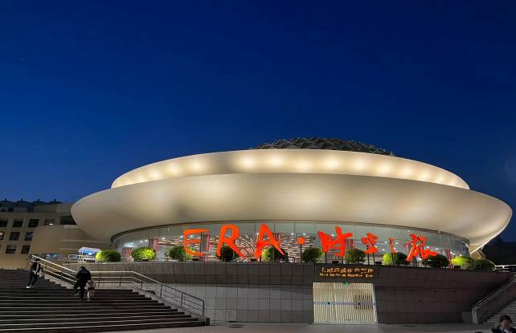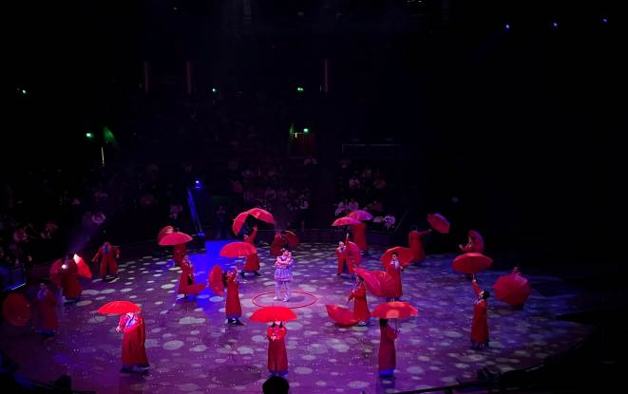

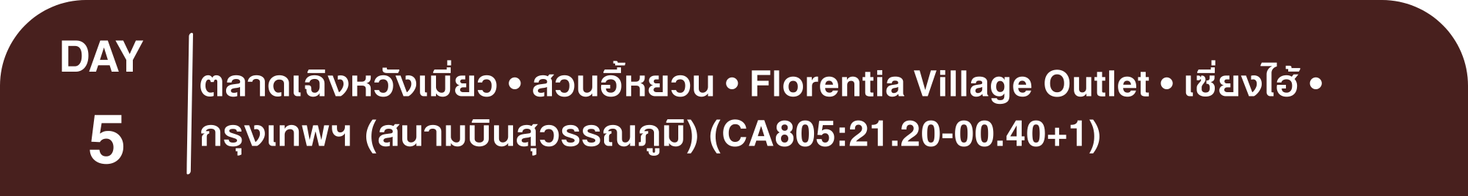 พักที่ GRAND METROPARK HOTEL PUDONG SHANGHAI หรือเทียบเท่าระดับ 5
เช้า รับประทานอาหารเช้า ณ ห้องอาหารโรงแรม
นำท่านสู่ ตลาดเฉิงหวังเมี่ยว เป็นศูนย์รวมสินค้า และอาหารพื้นเมืองที่แสดงถึงเอกลักษณ์ของชาวเซี่ยงไฮ้ซึ่งมีการผสมผสานระหว่างอดีตและปัจจุบันได้อย่างลงตัว ซึ่งเป็นย่านสินค้าราคาถูกที่มีชื่ออีกย่านหนึ่งของนครเซี่ยงไฮ้ ให้ท่านอิสระช้อปปิ้งตามอัธยาศัย
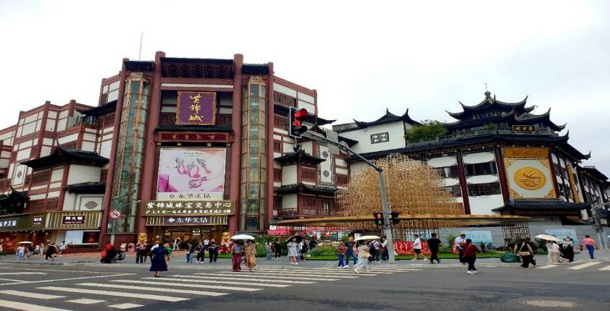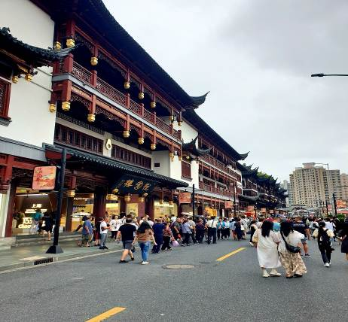

นำท่านเดินทางสู่ สวนอี้หยวน เป็นสวนที่ตกแต่งตามสไตล์จีน มีต้นไม้และดอกไม้นานาชนิดที่จัดเรียงไว้อย่างสวยงามและเป็นระเบียบ มีศาลาที่ตั้งอยู่ใจกลางน้ำ ร้านขายของต่างๆ มีมุมสวยๆให้ได้ถ่ายรูปมากมาย และยังได้สัมผัสวัฒนธรรมความเป็นเมืองจีนที่แท้จริง ภายในสวนยังมีร้านค้าและร้านอาหารมากมายที่สามารถชิมอาหารจีนหลากหลายเมนูและช้อปปิ้งสินค้าต่างๆ ได้

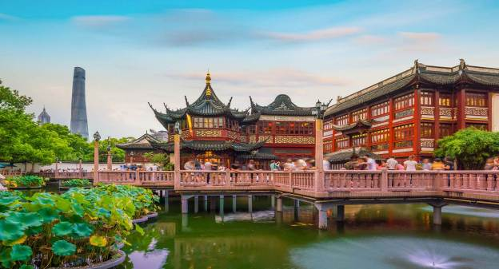

เที่ยง รับประทานอาหารกลางวัน เมนู...เสี่ยวหลงเปา
บ่าย นำท่านช้อปปิ้ง Florentia Village Outlet เอ้าท์เล็ตส์ขนาดใหญ่ ที่รวบรวมเคาน์เตอร์แบรนด์ชั้นนำต่างๆมากมาย ให้ท่านเลือกช้อปปิ้งไม่ว่าจะเป็นแบรนด์ GUCCI,BALENCIAGA, GUESS ,PRADA ,SAINTLAURENT PARIS,BURBERRY, ADIDAS ,CONVERSE และอีกมากมาย ให้ท่าน ช้อปปิ้ง เป็นของฝากแก่ญาติสนิท มิตรสหาย และที่นี่เป็นมากกว่าการช้อปปิ้ง เพราะมีเมืองจำลองในอิตาลีที่มีลำคลองและเรือกอนโดลาและสถาปัตยกรรมยุโรปคลาสสิกจำลองสามารถถ่ายรูปเช็คอินสไตล์ยุโรปได้อีกด้วย
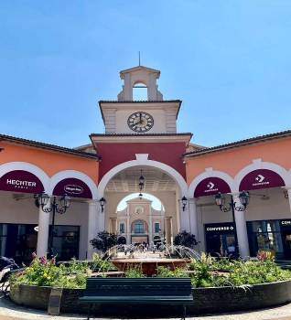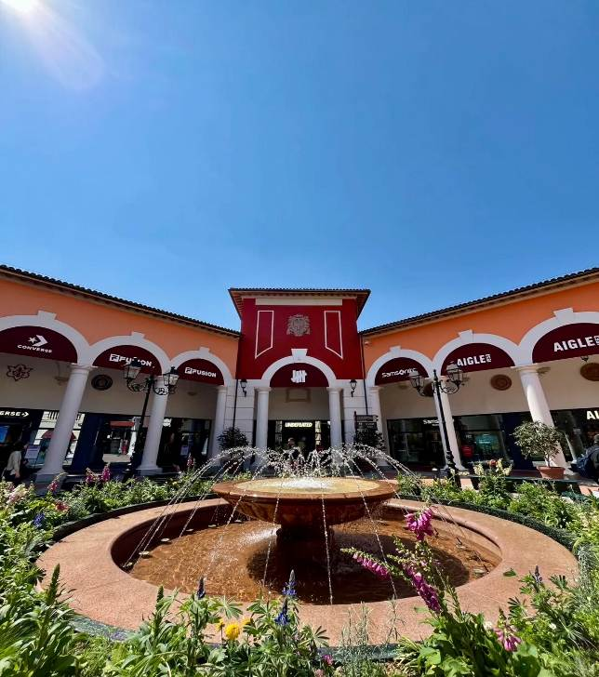

ค่ำ รับประทานอาหารค่ำสไตล์เซี่ยงไฮ้
สมควรแก่เวลา กรุณาตรวจเช็คสัมภาระให้เรียบร้อย เพื่อเตรียมตัวเดินทางสู่สนามบินเพื่อกลับกรุงเทพฯ
21.20 น. ออกเดินทางสู่ กรุงเทพฯ โดยสายการบิน AIR CHINA เที่ยวบินที่ CA805
(บริการอาหารว่างบนเครื่อง)

**การบริการอาหารและเครื่องดื่มบนเครื่องบิน เป็นบริการของสายการบิน ทั้งนี้อาจจะมีการเปลี่ยนแปลงได้ขึ้นอยู่กับนโยบายของสายการบิน โดยไม่ต้องเเจ้งให้ทราบล่วงหน้า**
00.40+1 น. ถึง กรุงเทพฯ (สนามบินสุวรรณภูมิ) โดยสวัสดิภาพ พร้อมความประทับใจ......... ☺ ☺ ☺ ☺

********ขอบคุณทุกท่านที่ใช้บริการ********
☺ ☺ ☺ ☺ ซื่อสัตย์ จริงใจ ห่วงใย เน้นบริการ คืองานของเรา ☺ ☺ ☺ ☺

**หมายเหตุ: โปรแกรมและราคาสามารถเปลี่ยนแปลงได้ตามความเหมาะสมโดยไม่ต้องแจ้งให้ทราบล่วงหน้าทางบริษัทฯ จะถือผลประโยชน์ของลูกค้าเป็นสำคัญ**

***ในกรณีที่ลูกค้าต้องออกตั๋วโดยสารภายในประเทศ (เครื่องบิน ,รถทัวร์ ,รถไฟ) กรุณาติดต่อเจ้าหน้าที่ของบริษัทฯ เพื่อเช็คว่ากรุ๊ปมีการคอนเฟิร์มเดินทางก่อนทุกครั้ง เนื่องจากสายการบินอาจมีการปรับเปลี่ยนไฟล์ทบิน หรือเวลาบิน โดยไม่ได้แจ้งให้ทราบล่วงหน้า ทางบริษัทฯ จะไม่รับผิดชอบใด ๆ ในกรณี ถ้าท่านออกตั๋วภายในโดยไม่แจ้งให้ทราบและหากไฟล์ทบินมีการปรับเปลี่ยนเวลาบิน เพราะถือว่าท่านยอมรับในเงื่อนไขดังกล่าว***

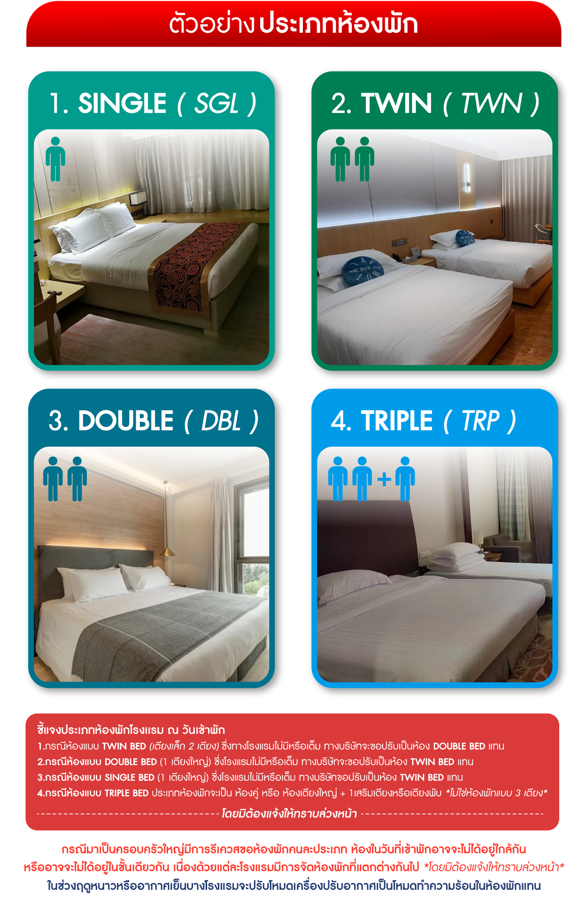

อัตราค่าบริการ (ราคาต่อท่าน)
คณะจอยทัวร์ขั้นต่ำ 9 ท่านออกเดินทางพร้อมหัวหน้าทัวร์

วันเดินทาง | ราคาทัวร์ผู้ใหญ่  พักห้องละ 2 ท่าน  (9 ท่านออกเดินทาง) | พักเดี่ยว  จ่ายเพิ่ม | ราคาทัวร์ผู้ใหญ่  ไม่รวมตั๋ว
29 ธันวาคม 2568 – 2 มกราคม 2569 | 31,999 บาท/ท่าน | 5,500 บาท/ท่าน | 22,999 บาท/ท่าน




